Geoffrey STEVENS

Test unitaire pour chaque route de l’API cinema

J’ai ajouté 3 routes différentes pour la table cinéma, en plus des routes existantes :

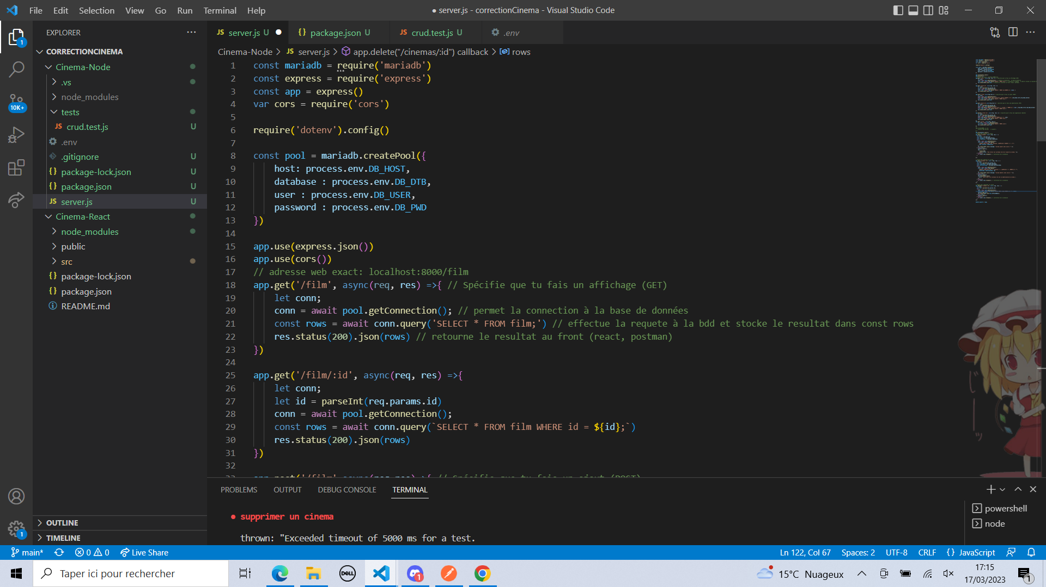

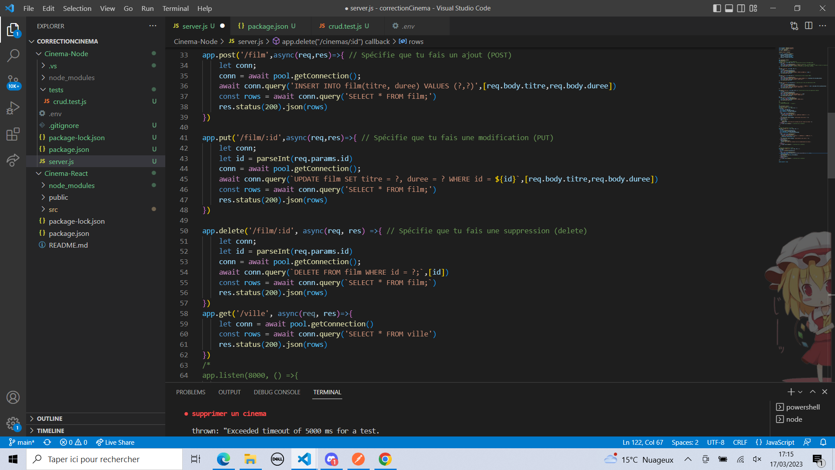

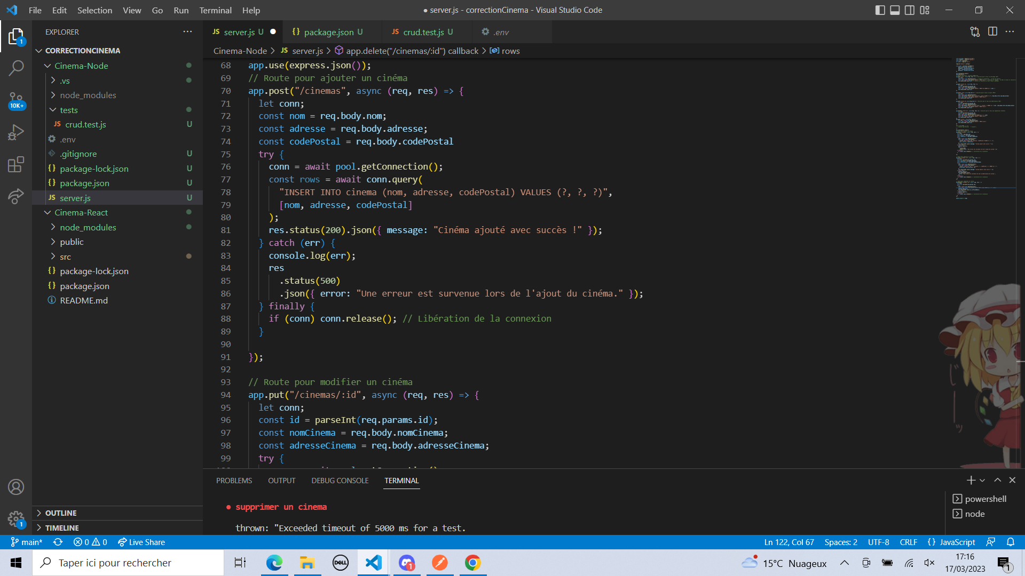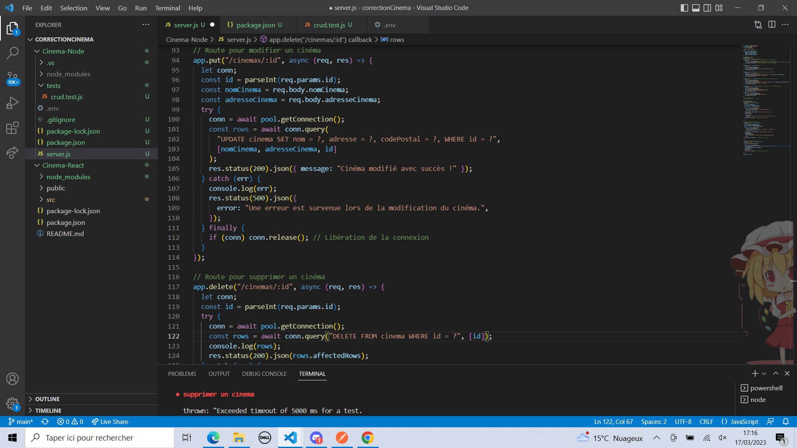

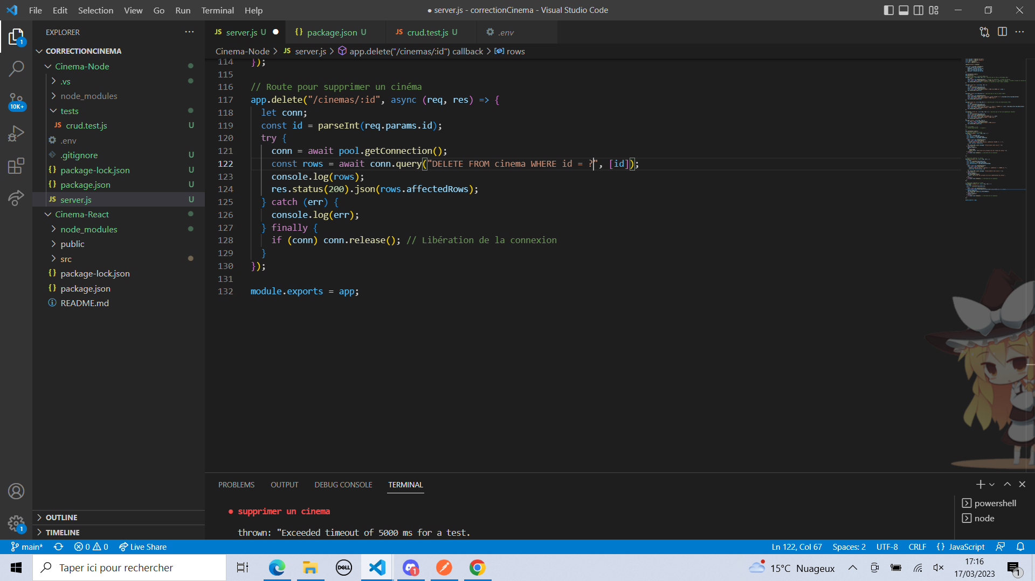

Qu’est-ce qu’un test unitaire ?

Un test unitaire est une procédure permettant de vérifier le bon fonctionnement d'une partie précise d'un [logiciel](https://fr.wikipedia.org/wiki/Logiciel) ou d'une portion d'un [programme](https://fr.wikipedia.org/wiki/Programme_informatique) (appelée « unité » ou « module »).

Pour pouvoir réaliser des tests unitaires, nous allons installer supertest avec la commande “npm I supertest”

Nous devons modifier le fichierpackage.json et ajouter les scripts suivants : jest et node server.js

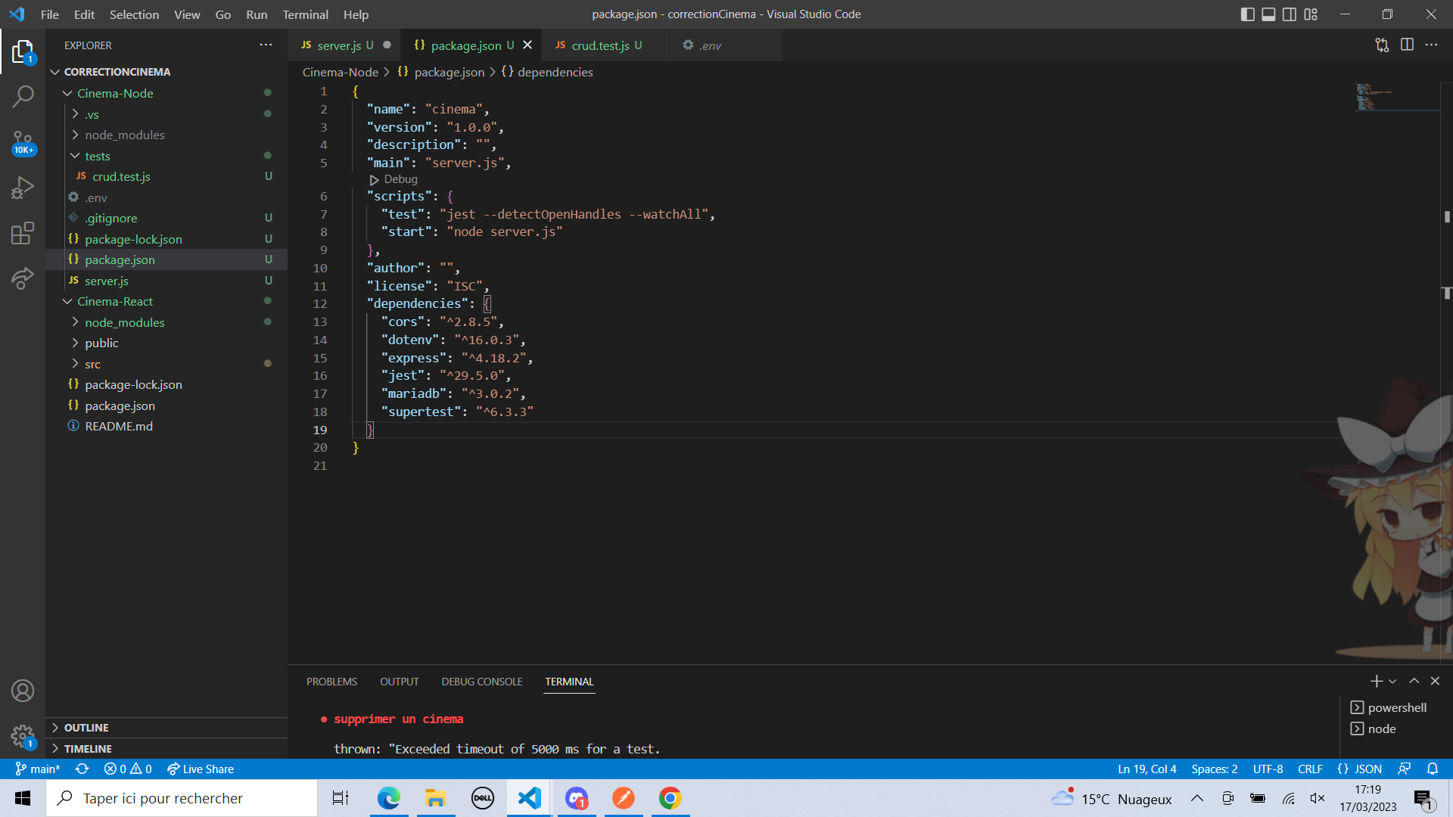

Nous réalisons des tests unitaires sur chacun des CRUD sur des tables de notre base de données, tels que des CREATE, READ, UPDATE et DELETE. Ces tests se trouvent dans un fichier crud.test.js :

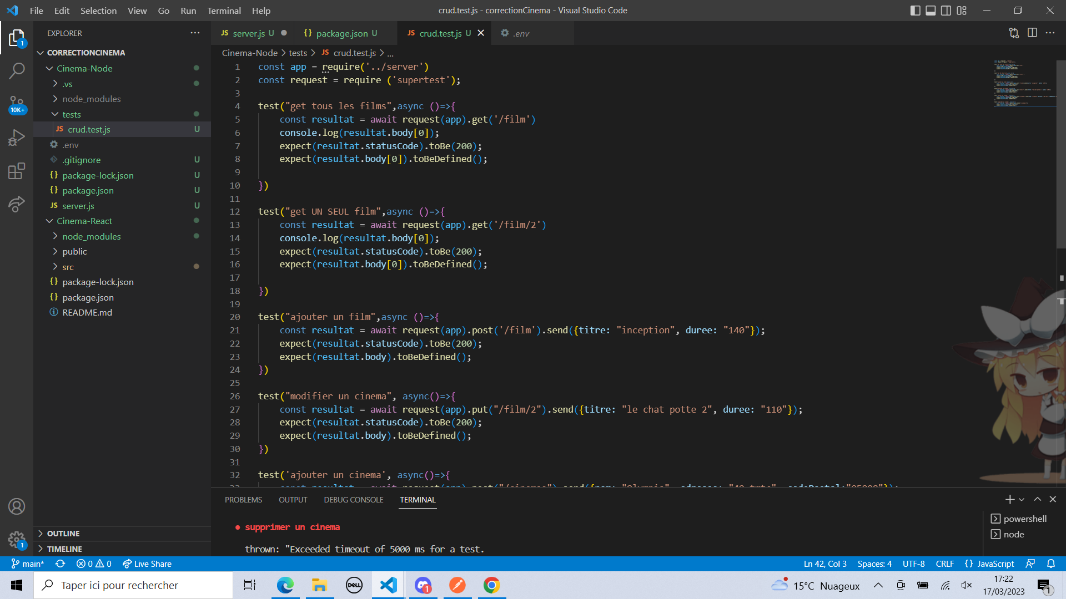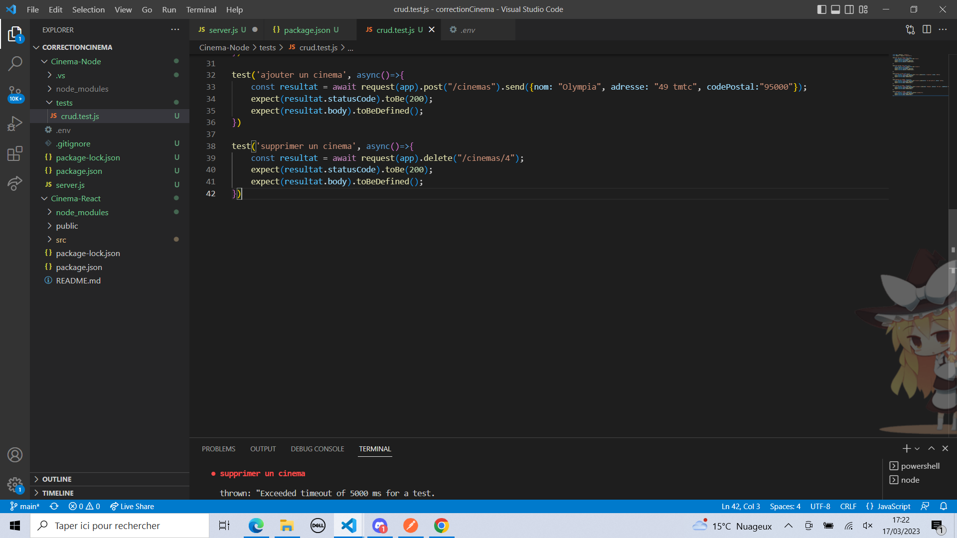

Dans le terminal, on écrit la commande “npm test”

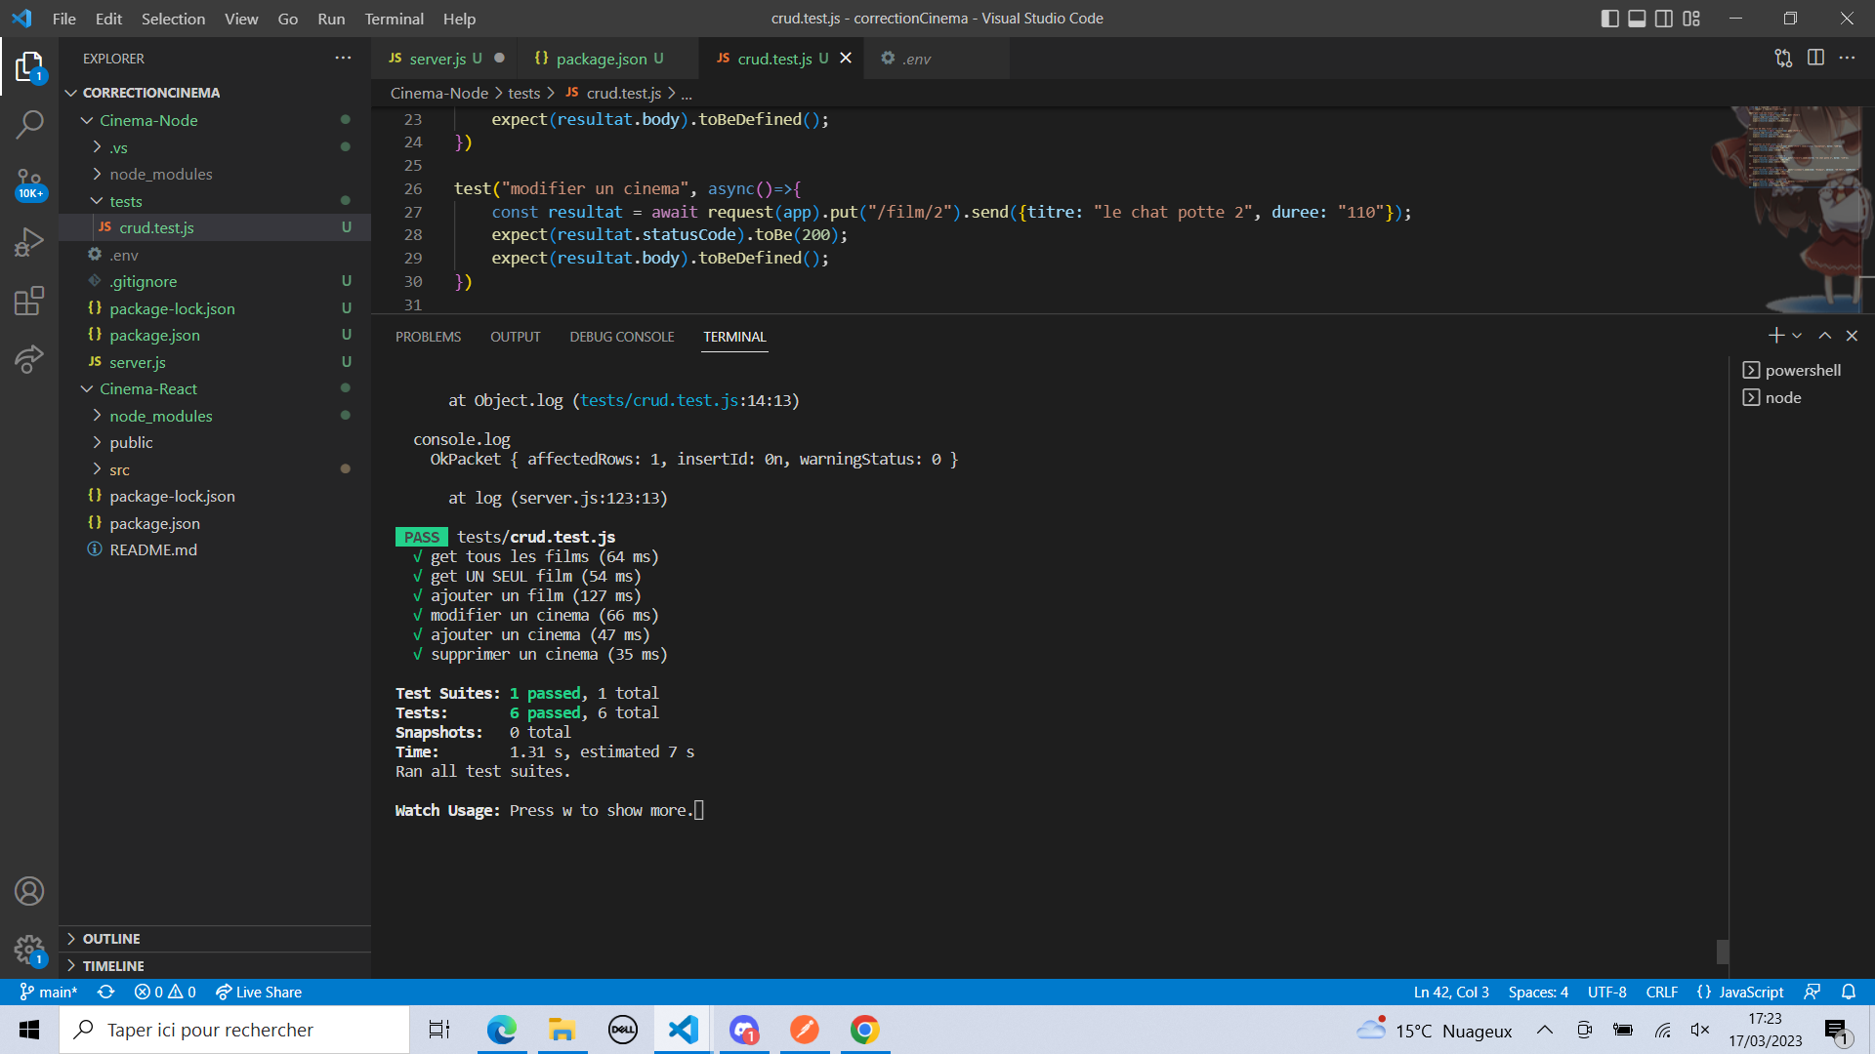

Les tests marchent !

Cependant, nous pouvons rencontrer des erreurs, telles que :

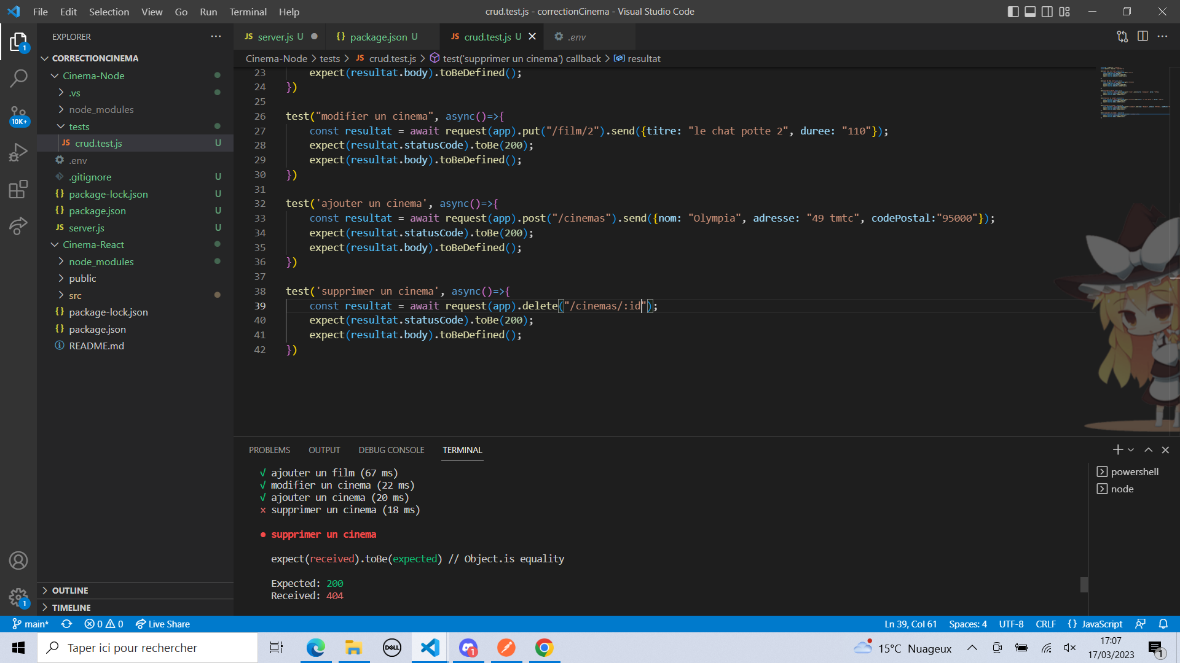

Pas de problème, il suffit de préciser l’id du cinéma que nous voulons supprimer !

Un code 500 correspond à une erreur dans le code, un code 404 correspond à une erreur dans la route.

Un code 200 quant à lui indique que le test a réussi.